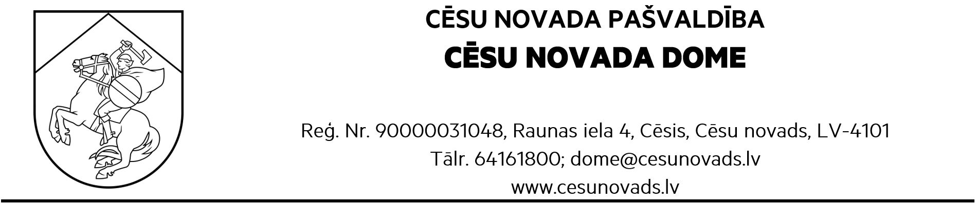
PROJEKTS
LĒMUMS
Cēsīs, Cēsu novadā
24.07.2025. Nr.___

Par ilgtermiņa saistībām
Automašīnu nomu Cēsu novada pašvaldības policijas vajadzībām

Pamatojoties uz Pašvaldību likuma 10.panta pirmo daļu, Publisko iepirkumu likuma 8.panta, iepirkuma komisija, kas izveidota ar Cēsu novada pašvaldības izpilddirektores L.Mednes 2025.gada 11.marta Nr.4-15/2025/216 rīkojumu un 2025.gada 5.jūnija rīkojuma grozījumiem Nr.4-15/2025/518, ir izsludinājusi atklātu konkursu “Divu vieglo automašīnu noma Cēsu novada pašvaldības policijas vajadzībām”, identifikācijas Nr.CNP 2025/45, ar līguma izpildes termiņu 60 (sešdesmit) mēneši (no automašīnu piegādes dienas). Iepirkuma komisija ir pieņēmusi lēmumu līguma slēgšanas tiesības piešķirt SIA “Mobire Latvija”, reģistrācijas Nr. 40103307847, juridiskā adrese: Rīga, Akmeņu iela 14, LV-1048.
Pamatojoties uz Pašvaldību likuma 10.panta pirmās daļas 17.punktu un likuma „Par pašvaldību budžetiem” 22.pantu, Cēsu novada domes Finanšu komitejas 17.07.2025. (prot.Nr.7) atzinumu, Cēsu novada dome nolemj:
- Uzņemties ilgtermiņa saistības pret SIA “Mobire Latvija”, reģistrācijas Nr.40103307847, 38463.48 EUR (trīsdesmit astoņi tūkstoši četri simti sešdesmit trīs euro, 48 centi), t.sk. PVN 21% apmērā, par divu automašīnu nomu Cēsu novada pašvaldības vajadzībām uz 60 (sešdesmit) mēnešiem, tas ir –
  - par apvidus automašīnas nomu Cēsu novada pašvaldības policijas vajadzībām – 19231.74, euro, t.sk. PVN 21 %;
  - par apvidus automašīnas automašīnas nomu Cēsu novada pašvaldības policijas vajadzībām – 19231.74, euro, t.sk. PVN 21 %.
- Lēmuma 1. punktā noteikto ilgtermiņa saistību izpildi veikt no pašvaldības budžeta.
- Kontroli par lēmuma izpildi veikt Cēsu novada pašvaldības izpilddirektorei.

Sagatavoja E.Drabovics

